Министерство науки и высшего образования Российской Федерации
Федеральное государственное автономное образовательное учреждение высшего образования
«Пермский национальный исследовательский политехнический университет»

Электротехнический факультет
Выпускающая кафедра: информационные технологии и автоматизированные системы (ИТАС)
Направление подготовки: 09.03.01 Информатика и вычислительная техника

Отчет
Лабораторная работа №10
"Сохранение данных в файле с использованием потоков"
По дисциплине «Основы алгоритмизации и программирования»
Вариант 12

Выполнил: студент группы ИВТ-25-2б
Рычков Максим Александрович
Принял: Доц. Полякова О.А.

Пермь 2026

Постановка задачи
1. Создать пользовательский класс с минимальной функциональностью.
2. Написать функцию для создания объектов пользовательского класса (ввод исходной информации с клавиатуры) и сохранения их в потоке (файле).
3. Написать функцию для чтения и просмотра объектов из потока.
4. Написать функцию для удаления объектов из потока в соответствии с заданием варианта. Для выполнения задания выполнить перегрузку необходимых операций.
5. Написать функцию для добавления объектов в поток в соответствии с заданием варианта. Для выполнения задания выполнить перегрузку необходимых операций.
6. Написать функцию для изменения объектов в потоке в соответствии с заданием варианта. Для выполнения задания выполнить перегрузку необходимых операций.
7. Для вызова функций в основной программе предусмотреть меню.
Создать класс Pair (пара чисел). Пара должна быть представлено двумя полями: типа int для первого числа и типа double для второго. Первое число при выводе на экран должно быть отделено от второго числа двоеточием.
Задание:
Удалить все записи большие заданного значения.
Увеличить все записи с заданным значением на число L.
Добавить K записей после записи с номером N.

Анализ решения задачи
1. Создаем класс Pair (пара чисел) с полями int и double
2. Перегружаем операции из варианта задания
3. Реализуем вспомогательные функции для работы с файлом
4. Реализуем функцию создания и сохранения объектов в файл
5. Реализуем функцию чтения и просмотра объектов из файла
6. Реализуем функцию удаления объектов из потока (удаление записей, больших заданного значения)
7. Реализуем функцию добавления объектов в поток (добавление K записей после записи с номером N)
8. Реализуем функцию изменения объектов в потоке (увеличение записей с заданным значением на число L)
9. Реализуем функцию main с меню для вызова всех функций

UML - диаграмма
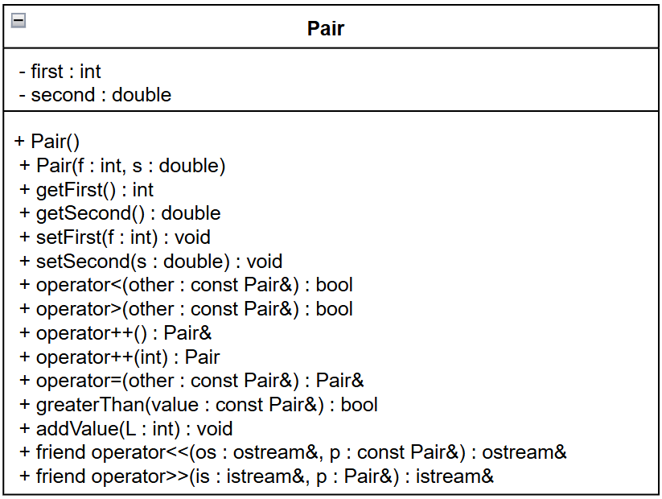

Код

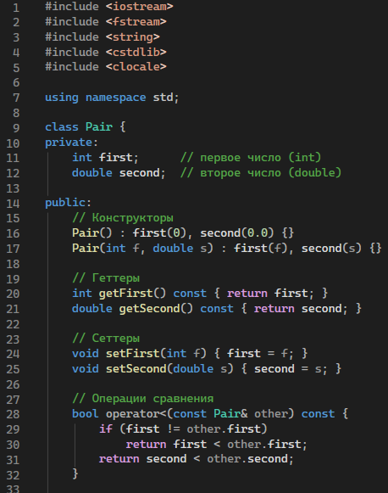
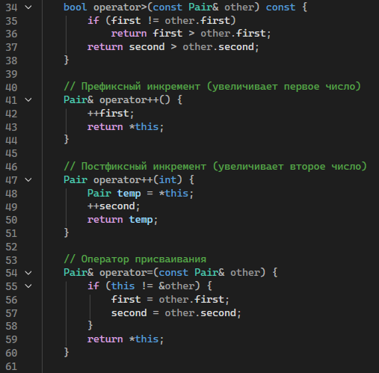
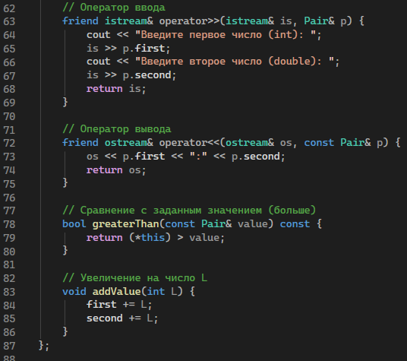

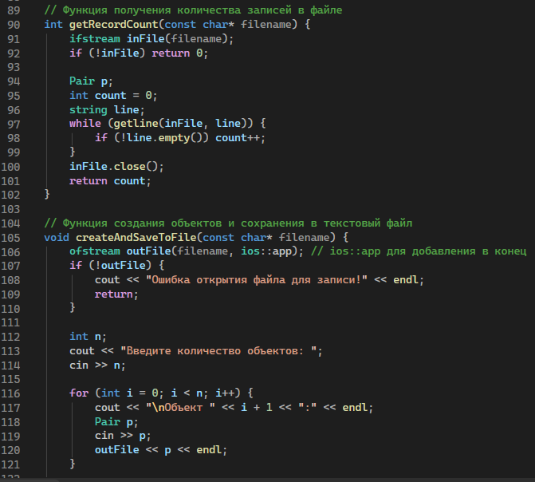
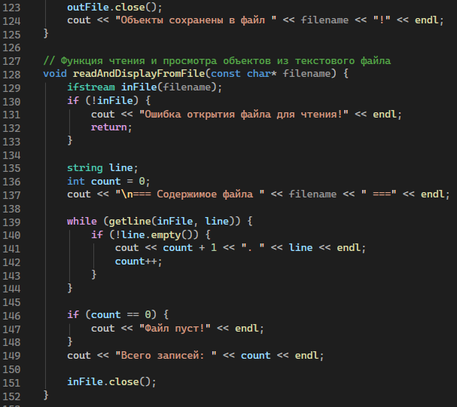
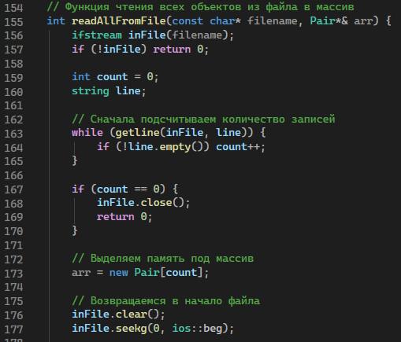
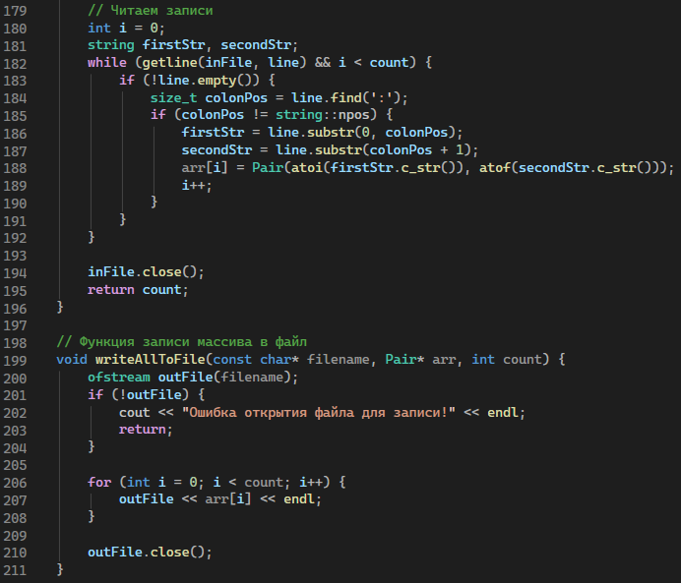
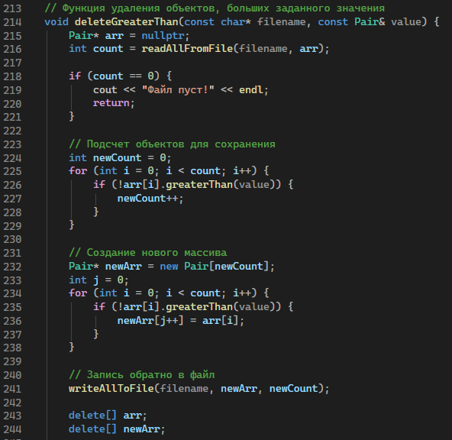
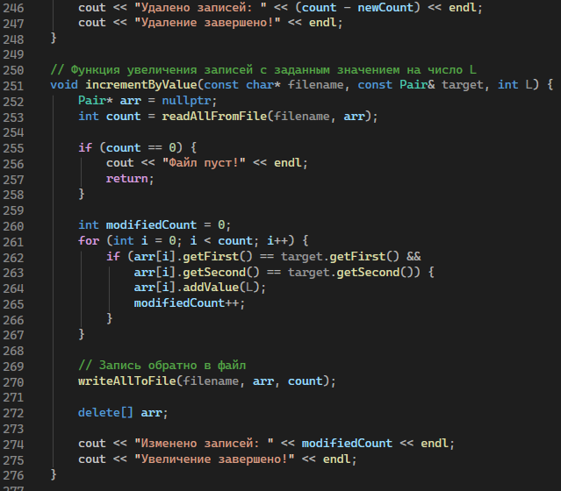
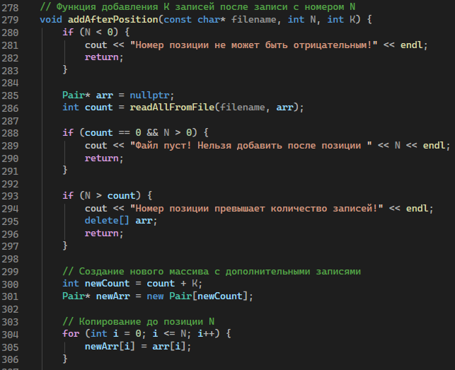
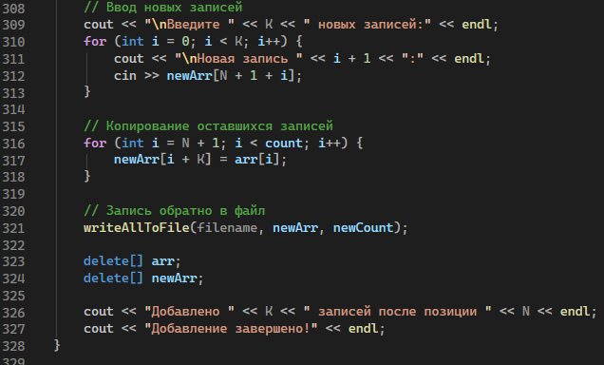

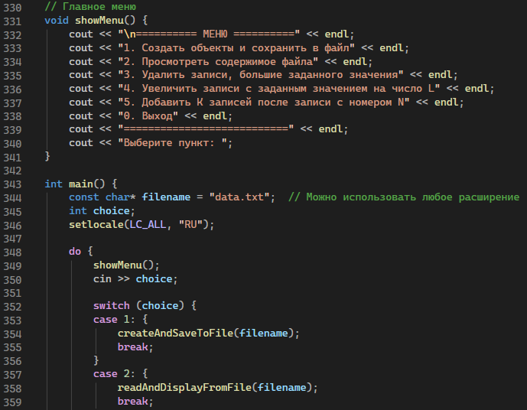
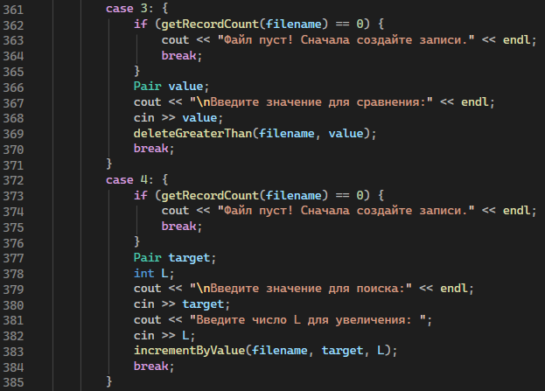
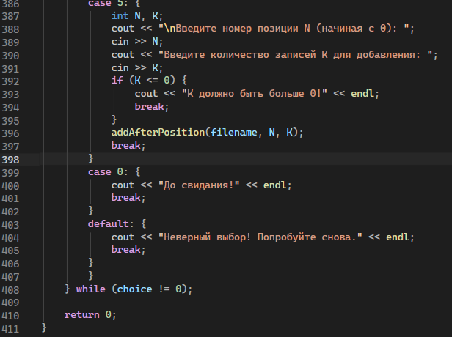

Скриншот
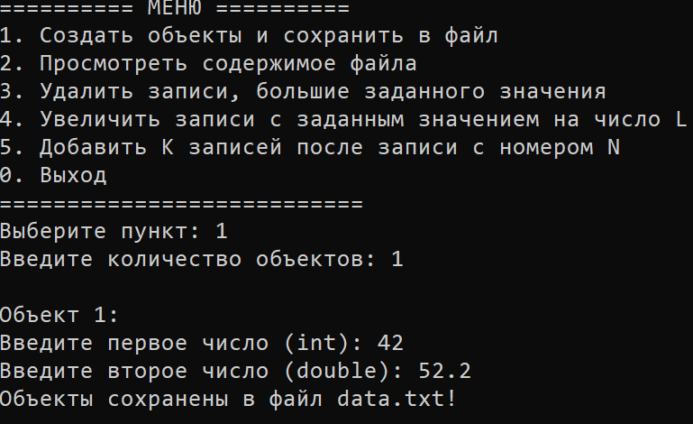
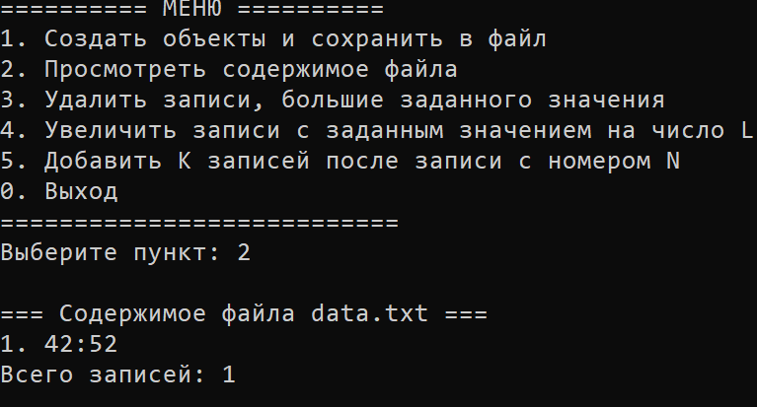

Ответы на вопросы
1. Что такое поток?
Поток (stream) — абстракция последовательного ввода-вывода данных, которая скрывает детали работы с устройствами (консоль, файл, строка). Данные в поток помещаются или извлекаются последовательно.

2. Какие типы потоков существуют?
- Входные (input) — чтение данных.
- Выходные (output) — запись данных.
- Двунаправленные (input/output).
По назначению: стандартные (консоль), файловые, строковые.

3. Какую библиотеку надо подключить при использовании стандартных потоков?
#include <iostream>

4. Какую библиотеку надо подключить при использовании файловых потоков?
#include <fstream>

5. Какую библиотеку надо подключить при использовании строковых потоков?
#include <sstream>

6. Какая операция используется при выводе в форматированный поток?
Оператор << (оператор вставки).

7. Какая операция используется при вводе из форматированных потоков?
Оператор >> (оператор извлечения).

8. Какие методы используются при выводе в форматированный поток?
- put(char) — вывод одного символа.
- write(const char, streamsize) — вывод блока данных.
- flush() — сброс буфера.
- Манипуляторы: setw(), setprecision(), endl, hex, dec.

9. Какие методы используются при вводе из форматированного потока?
- get() — чтение одного символа.
- getline(char, streamsize) — чтение строки.
- read(char, streamsize) — чтение блока данных.
- peek() — просмотр следующего символа без извлечения.
- ignore() — пропуск символов.

10. Какие режимы для открытия файловых потоков существуют?
ios::in — чтение.
ios::out — запись.
ios::app — добавление в конец.
ios::ate — открыть и перейти в конец.
ios::trunc — удалить содержимое при открытии.
ios::binary — двоичный режим.

11. Какой режим используется для добавления записей в файл?
ios::app (append). При каждом вызове write данные пишутся в конец файла.

12. Какой режим (комбинация режимов) используется в конструкторе ifstream file("f.txt")?
ios::in (только чтение).

13. Какой режим (комбинация режимов) используется в конструкторе fstream file("f.txt")?
ios::in | ios::out (чтение и запись).

14. Какой режим (комбинация режимов) используется в конструкторе ofstream file("f.txt")?
ios::out (запись, существующий файл будет очищен).

15. Каким образом открывается поток в режиме ios::out | ios::app?
Открывается для записи, и все данные дописываются в конец файла (позиция записи всегда в конце). Содержимое не удаляется.

16. Каким образом открывается поток в режиме ios::out | ios::trunc?
Открывается для записи, и содержимое файла удаляется (усекается до нулевой длины). Это поведение по умолчанию для ofstream.

17. Каким образом открывается поток в режиме ios::out | ios::in | ios::trunc?
Открывается для чтения и записи, но содержимое файла удаляется (создаётся пустой файл). В таком режиме читать нечего — обычно используют ios::ate вместо trunc.

18. Каким образом можно открыть файл для чтения?
- ifstream file("имя.txt");
- fstream file("имя.txt", ios::in);
- ifstream file; file.open("имя.txt", ios::in);

19. Каким образом можно открыть файл для записи?
- ofstream file("имя.txt");
- ofstream file("имя.txt", ios::out);
- fstream file("имя.txt", ios::out);
- fstream file; file.open("имя.txt", ios::out);

20. Привести примеры открытия файловых потоков в различных режимах.
ofstream f1("a.txt"); // out + trunc
ofstream f2("b.txt", ios::app); // только добавление
ifstream f3("c.txt"); // in
fstream f4("d.txt", ios::in | ios::out); // чтение+запись
fstream f5("e.txt", ios::in | ios::out | ios::app); // чтение из любого места, запись в конец
fstream f6("f.dat", ios::in | ios::out | ios::binary); // двоичный режим
21. Привести примеры чтения объектов из потока.
ifstream file("data.txt");
int x; file >> x; // форматированное чтение
char buf[100]; file.getline(buf, 100); // чтение строки
double d; file.read((char)&d, sizeof(d)); // бинарное чтение

22. Привести примеры записи объектов в поток.
ofstream file("out.txt");
file << "Hello " << 42 << endl; // форматированная запись
int x = 100; file.write((char)&x, sizeof(x)); // бинарная запись
file.put('A'); // запись символа

23. Сформулировать алгоритм удаления записей из файла.
1. Открыть исходный файл для чтения.
2. Открыть временный файл для записи.
3. Читать все записи исходного файла, записывать во временный кроме удаляемых.
4. Закрыть оба файла.
5. Удалить исходный файл (remove).
6. Переименовать временный файл в имя исходного (rename).

24. Сформулировать алгоритм добавления записей в файл.
1. Открыть файл в режиме ios::app (добавление).
2. Перейти в конец файла (для app не обязательно, позиция уже в конце).
3. Записать новые данные.
4. Закрыть файл.

25. Сформулировать алгоритм изменения записей в файле.
Вариант 1 (прямой доступ — для файлов с фиксированной длиной записи):
1. Открыть файл в режиме ios::in | ios::out.
2. Вычислить позицию изменяемой записи (seekp(позиция)).
3. Перезаписать запись.
4. Закрыть файл.

Вариант 2 (пересоздание, для текстовых файлов):
1. Открыть исходный файл для чтения.
2. Открыть временный файл для записи.
3. Читать все записи, изменять нужную при записи во временный.
4. Заменить исходный файл временным (как при удалении).

